Extensión Contemplativa Internacional
Unidos en Oración Centrante

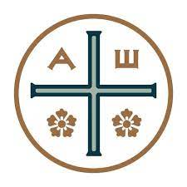

Inmersos en la Comunión de los Santos
Imersos na Comunhão dos Santos
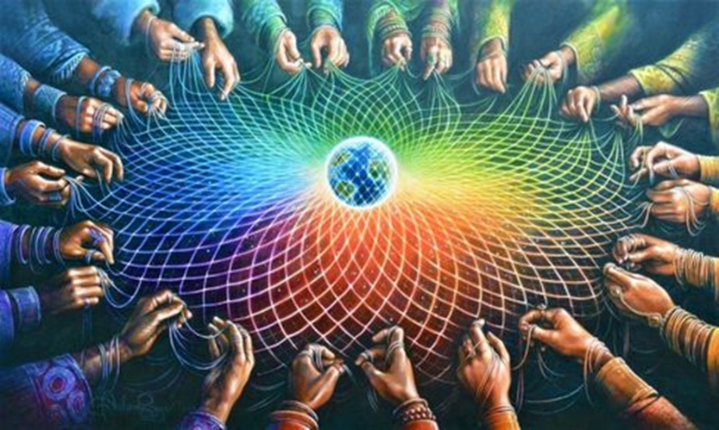

En todo es el mismo y único Espíritu el que actúa, distribuyendo sus dones a cada uno como quiere. Así como el cuerpo tiene muchos miembros, y, sin embargo, es uno y estos miembros, a pesar de ser muchos, no forman sino un solo cuerpo, así también sucede con Cristo. Porque todos hemos sido bautizados en un solo Espíritu para constituir un solo Cuerpo –judíos y griegos, esclavos y personas libres– y todos hemos bebido de un mismo Espíritu. El cuerpo no se compone de un solo miembro sino de muchos. Si el pie dijera: «Como no soy mano, no formo parte del cuerpo», ¿acaso por eso no seguiría siendo parte de él? Y si el oído dijera: «Ya que no soy ojo, no formo parte del cuerpo», ¿acaso dejaría de ser parte de él? Si todo el cuerpo fuera ojo, ¿dónde estaría el oído? Y si todo fuera oído, ¿dónde estaría el olfato? Pero Dios ha dispuesto a cada uno de los miembros en el cuerpo, según un plan establecido. Porque si todos fueran un solo miembro, ¿dónde estaría el cuerpo? De hecho, hay muchos miembros, pero el cuerpo es uno solo. El ojo no puede decir a la mano: «No te necesito», ni la cabeza, a los pies: «No tengo necesidad de ustedes». Más aún, los miembros del cuerpo que consideramos más débiles también son necesarios…Si uno de los miembros sufre, los demás comparten su sufrimiento; y si uno de ellos recibe honor, los demás se alegran con él. Ahora bien, ustedes son el cuerpo de Cristo y cada uno es miembro de ese cuerpo.
(1 Corintios 12: 12-22, 26-27)

Em tudo é o mesmo e único Espírito que age, distribuindo seus dons a cada um como quer. Assim como o corpo tem muitos membros e, no entanto, é um, e esses membros, apesar de serem muitos, formam um só corpo, assim também acontece com Cristo. Porque todos fomos batizados em um só Espírito para constituir um só Corpo – judeus e gregos, escravos e livres – e todos bebemos do mesmo Espírito. O corpo não é feito de um só membro, mas de muitos. Se o pé dissesse: "Como não sou mão, não faço parte do corpo", isso não significaria que ainda faria parte dele? E se o ouvido dissesse: "Já que não sou olho, não faço parte do corpo", por acaso deixaria de fazer parte dele? Se todo o corpo fosse um olho, onde estaria o ouvido? E se tudo fosse ouvido, onde estaria o olfato? Mas Deus dispôs cada um dos membros no corpo, de acordo com um plano estabelecido. Porque se todos fossem um só membro, onde estaria o corpo? De fato, há muitos membros, mas o corpo é um só. O olho não pode dizer à mão: "Não preciso de você", nem a cabeça, aos pés: "Não preciso de você". Além disso, os membros do corpo que consideramos mais fracos também são necessários... Se um dos membros sofre, os outros compartilham seu sofrimento; e se um deles recebe honra, os outros se alegram com ele. Agora sim, vocês são o corpo de Cristo e cada um é um membro desse corpo.
(1 Corintios 12, 12-22, 26-27)

Según muchos teólogos, la Comunión de los Santos abarca no solamente a los que formalmente profesan o profesaron la fe cristiana, sino a todos los que viven o han vivido en verdad y amor y en cuyas vidas el Espíritu Santo obra. La Comunión de los Santos trasciende el tiempo cronológico, ya que incluye tanto a nuestros antepasados como a los presentes y a los que están por venir, en el Eterno Ahora de Dios. Nos conecta a todos, puesto que somos un solo cuerpo.
“Las células del cuerpo humano son una imagen magnífica de cada una de las personas individuales del Cuerpo Místico de Cristo. Ser una célula sana contribuye al crecimiento y desarrollo de ese cuerpo, al que Pablo llama ‘la edad plena de Cristo’. Eso es lo que estamos esperando, el desarrollo de ese cuerpo colectivo, que es toda la humanidad, pero especialmente los que se incorporan, en sus respectivas religiones, al proceso transformador y responden a la invitación a ser transformados.”
(Thomas Keating, El Don de la Vida, pp. 59-61)

Segundo muitos teólogos, a Comunhão dos Santos abrange não apenas aqueles que formalmente professam ou professaram a fé cristã, mas todos aqueles que vivem ou viveram na verdade e no amor e em cujas vidas o Espírito Santo atua. A Comunhão dos Santos transcende o tempo cronológico, pois inclui tanto os nossos antepassados ​​como os do presente e do futuro, no Eterno Agora de Deus. Ele nos conecta a todos, já que somos um só corpo.
“As células do corpo humano são uma imagem magnífica de cada uma das pessoas individuais do Corpo Místico de Cristo. Ser uma célula saudável contribui para o crescimento e desenvolvimento desse corpo, ao que Paulo chama de 'a idade completa de Cristo'. É isso o que estamos esperando, o desenvolvimento desse corpo coletivo, que é toda a humanidade, mas especialmente aqueles que se juntam, em suas respectivas religiões, ao processo transformador e respondem ao convite de ser transformados”.
(Thomas Keating, O Dom da Vida, pp. 59-61)
“La Comunión de los Santos no es simplemente una asociación agradable, como si fuera un club. Es toda la interrelación y el compartir común de la vida humana y la contribución común de cada generación de tratar de promover el proyecto de la vida divina. No solo de transmitirlo, al menos a la próxima generación, sino también de cumplir con el papel particular al que el Espíritu nos llama y por el que obra a través de nosotros… El Espíritu Santo también está presente en cada célula del cuerpo, incluso en los miembros enfermos que necesitan de la influencia sanadora de los miembros que tienen mejor salud. Todo el mundo colabora, o debería colaborar.”
Esta unión y unidad son tan completas que el pleno significado—el potencial—de la doctrina de la comunión de los Santos apunta a actitudes tales como la compasión universal y estar dispuestos a preferir el bien de los demás al propio, lo cual va más allá del mandamiento de “amar a nuestro prójimo como a nosotros mismos.” De modo que las consideraciones humanas o racionales de competencia, que totalmente provienen del falso yo y del ego, son totalmente absurdas. Esas disposiciones no tienen futuro en la Comunión de los Santos.” (Thomas Keating, ibid.)
“A Comunhão dos Santos não é simplesmente uma associação agradável, como se fosse um clube. É toda a inter-relação e partilha comum da vida humana e a contribuição comum de cada geração para promover o projeto da vida divina. Não só para transmiti-lo, pelo menos à próxima geração, mas também para cumprir o papel particular ao qual o Espírito nos chama e pelo qual trabalha através de nós... O Espírito Santo também está presente em cada célula do corpo, mesmo nos membros doentes que precisam da influência curativa dos membros que têm melhor saúde. Todos colaboram, ou deveriam colaborar.”
Esta união e unidade são tão completas que o sentido pleno – o potencial – da doutrina da comunhão dos Santos aponta para atitudes como a compaixão universal e a vontade de preferir o bem dos outros ao próprio, que vai mais além do mandamento de “amar o próximo como a nós mesmos”. Assim, as considerações humanas ou racionais de competição, que vêm totalmente do falso eu e do ego, são totalmente absurdas. Essas disposições não têm futuro na Comunhão dos Santos”. (Thomas Keating, ibid.)

(Thomas Merton, las Conferencias de Alaska (Sept. 1968), conferencia 6: “Oración y Consciencia,” en Thomas Merton in Alaska, pp. 135 y 136).
“Cuando rezo, no soy yo solo hablando con Dios, o yo solo siendo amado por Dios… Cuando oro, en cierta forma, soy todo el mundo… Gran parte de lo que es simplemente “tú” tiene que ser dejado atrás cuando rezas, porque es demasiado limitado… Me encuentro con los demás, no solamente en el contacto exterior con ellos, sino en las profundidades de mi propio corazón. De alguna manera soy más uno con los otros en lo más profundo de mi corazón que cuando estoy en relaciones externas con ellos. Ambos van juntos, no es posible separarlos. Cuando oro, mi consciencia más profunda es un lugar de encuentro entre Dios, mi persona y el amor común de todos.
Toda oración es comunión, no solamente entre Cristo y yo, sino también entre todo el mundo… y yo. Toda oración nos lleva a la Comunión de los Santos. Quizá resulte útil pensar que cuando estoy orando, estoy unido estrechamente con todos los que alguna vez oraron y con todos los que ahora están orando. Estoy totalmente inmerso en esta Comunión de los Santos y en esta gran realidad de la oración de Cristo. No estoy perdido en ellas, sino que soy verdaderamente yo mismo cuando estoy orando en unión con Cristo y con la Comunión de los Santos…”

(Thomas Merton, As Conferências de Alasca (Set.1968), conferência 6: “Oração e Consciência”, e Thomas Merton in Alaska, pp.135 e 136).
“Quando eu oro, não sou eu apenas falando com Deus, ou eu apenas sendo amado por Deus… Quando eu oro, de certa forma, sou todo o mundo … Muito do que é simplesmente “você” tem que ser deixado para trás quando você ora, porque é demasiado limitado... Encontro-me com os demais, não somente no contato exterior com eles, mas no fundo do meu próprio coração. De alguma forma, sou mais um com os outros no fundo do meu coração do que quando estou em relações externas com eles. Ambos andam juntos, não é possível separá-los. Quando oro, minha consciência mais profunda é um lugar de encontro entre Deus, minha pessoa e o amor comum de todos.
Toda oração é comunhão, não só entre Cristo e eu, mas também entre o mundo inteiro... e eu. Toda oração nos leva à Comunhão dos Santos. Talvez seja útil pensar que, quando estou orando, estou intimamente unido a todos que já oraram alguma vez e com todos os que agora estão orando. Estou totalmente imerso nesta Comunhão dos Santos e nesta grande realidade da oração de Cristo. Não estou perdido nelas, mas sou verdadeiramente eu mesmo quando estou orando em união com Cristo e com a Comunhão dos Santos…”

